ĐỀ 8

**Bài 1:** Cho hàm số  có đồ thị là và hàm số  có đồ thị là .

a) Vẽ và trên cùng phẳng phẳng tọa độ.

b) Tìm tọa độ giao điểm và bằng phép tính.

**Bài 2:** Cho phương trình  (1) ( là ẩn số,  là tham số)

a) Chứng minh rằng phương trình (1) luôn luôn có hai nghiệm phân biệt với mọi .

b) Định  để hai nghiệm  của phương trình (1) thỏa mãn: .

**Bài 3:** Bác Năm gởi tiết kiệm một khoản tiền với lãi suất  một năm, kì hạn một tháng. Sau một tháng bác Năm nhận được số tiền là  đồng. Hỏi bác Năm đã gởi ngân hàng số tiền tiết kiệm là bao nhiêu?

**Bài 4:** Biết rằng áp suất nước trên bề mặt đại dương là  atmosphere (đơn vị đo áp suất). Khi người thợ lặn sâu xuống thì chịu áp suất của nước biển tăng lên, cứ độ sâu thì áp suất nước biển tăng lên atmosphere. Ở độ sâu (mét) thì áp suất tăng tương ứng là:  với là áp suất nước biển và . Em hãy tính xem nếu người thợ lặn ở độ sâu,  trong đại dương thì chịu tác dụng của áp suất nước biển là bao nhiêu?

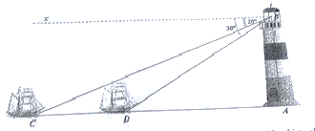**Bài 5:** Một người đứng trên tháp quan sát của ngọn hải đăng cao  nhìn về hướng Tây Nam, người đó quan sát hai lần một con thuyền đang hướng về phía ngọn hải đăng. Lần thứ nhất người đó nhìn thấy thuyền với góc hạ là , lần thứ hai người đó nhìn thấy thuyền với góc hạ . Hỏi con thuyền đã đi được bao nhiêu mét giữa hai lần quan sát (làm tròn hai chữ số thập phân).

**Bài 6:** Một miếng đất hình chữ nhật có chiều dài  và chiều rộng . Người ta chia miếng đất thành những miếng đất nhỏ hình vuông để trồng từng loại rau trên từng miếng hình vuông đó. Hỏi số hình vuông được chia ít nhất là bao nhiêu?

**Bài 7:** Ông An có một miếng đất hình chữ nhật có chiều dài , chiều rộng ngắn hơn chiều dài .

a) Hỏi miếng đất có diện tích là bao nhiêu?

b) Ông muốn bán miếng đất với giá , toàn bộ số tiền ông gửi ngân hàng với lãi suất  1 năm. Nếu sau hai năm ông rút tiền lãi thì số tiền đó là bao nhiêu?

**Bài 8:** Cho  có ba góc nhọn, nội tiếp đường tròn tâm . Các đường cao  và  cắt nhau tại . Gọi  là giao điểm của  và .

a) Chứng minh .

b) Chứng minh tứ giác  nội tiếp được đường tròn.

c) Gọi  là điểm đối xứng với  qua . Chứng minh  thuộc đường tròn tâm .

d) Gọi  là điểm đối xứng với  qua AB, điểm  là điểm đối xứng với  qua . Chứng minh ba điểm  thẳng hàng.

LỜI GIẢI CHI TIẾT

**Bài 1:** Cho hàm số  có đồ thị là và hàm số  có đồ thị là .

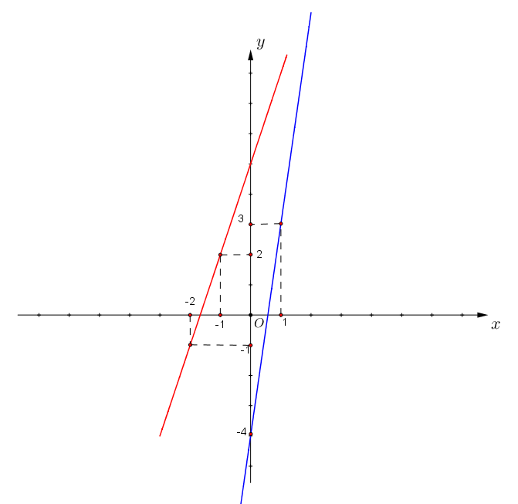a) Vẽ và trên cùng phẳng phẳng tọa độ.

TXĐ: 

BGT của 

|  |  |  |
| --- | --- | --- |
|  | -2 | -1 |
|  | -1 | 2 |

BGT của 

|  |  |  |
| --- | --- | --- |
|  | 0 | 1 |
|  | -4 | 3 |

0

b) Tìm tọa độ giao điểm và bằng phép tính.

Phương trình hoành độ giao điểm của và :

Thế  vào 

Vậy tọa độ giao điểm và  là: .

**Bài 2:** Cho phương trình  (1) ( là ẩn số,  là tham số)

a) Chứng minh rằng phương trình (1) luôn luôn có hai nghiệm phân biệt với mọi .



Vậy phương trình (1) luôn luôn có hai nghiệm phân biệt với mọi .

b) Định  để hai nghiệm  của phương trình (1) thỏa mãn: .

Vì phương trình luôn có hai nghiệm phân biệt nên theo định lý Vi-ét:

Ta có:



Vậy không có giá trị  thỏa mãn điều kiện trên.

**Bài 3:** Bác Năm gởi tiết kiệm một khoản tiền với lãi suất  một năm, kì hạn một tháng. Sau một tháng bác Năm nhận được số tiền là  đồng. Hỏi bác Năm đã gởi ngân hàng số tiền tiết kiệm là bao nhiêu?

Gọi (đồng) là số tiền bác Năm gởi tiết kiệm ().

Lãi suất của một tháng: .

Theo đề bài ta có: 

Vậy bác Năm đã gởi ngân hàng số tiền tiết kiệm là:  đồng.

**Bài 4:** Biết rằng áp suất nước trên bề mặt đại dương là  atmosphere (đơn vị đo áp suất). Khi người thợ lặn sâu xuống thì chịu áp suất của nước biển tăng lên, cứ độ sâu thì áp suất nước biển tăng lên atmosphere. Ở độ sâu (mét) thì áp suất tăng tương ứng là:  với là áp suất nước biển và . Em hãy tính xem nếu người thợ lặn ở độ sâu,  trong đại dương thì chịu tác dụng của áp suất nước biển là bao nhiêu?

- Áp suất khi thợ lặn sâu  (atmosphere).

- Áp suất khi thợ lặn sâu  (atmosphere).

**Bài 5:** Một người đứng trên tháp quan sát của ngọn hải đăng cao  nhìn về hướng Tây Nam, người đó quan sát hai lần một con thuyền đang hướng về phía ngọn hải đăng. Lần thứ nhất người đó nhìn thấy thuyền với góc hạ là , lần thứ hai người đó nhìn thấy thuyền với góc hạ . Hỏi con thuyền đã đi được bao nhiêu mét giữa hai lần quan sát (làm tròn hai chữ số thập phân).





C

D

A

x

B

- Ta có:

- .

- .

-Vậy quãng đường con thuyền đã đi được: 

Bài 6: Một miếng đất hình chữ nhật có chiều dài  và chiều rộng . Người ta chia miếng đất thành những miếng đất nhỏ hình vuông để trồng từng loại rau trên từng miếng hình vuông đó. Hỏi số hình vuông được chia ít nhất là bao nhiêu?

Gọi là chiều dài lớn nhất của cạnh hình vuông có thể chia được ().

Ta có:



Số hình vuông chia theo chiều rộng: 

Số hình vuông chia theo chiều rộng: 

Vậy số hình vuông được chia ít nhất là:  (hình vuông).

**Bài 7:** Ông An có một miếng đất hình chữ nhật có chiều dài , chiều rộng ngắn hơn chiều dài .

a) Hỏi miếng đất có diện tích là bao nhiêu?

Chiều rộng miếng đất: .

Diện tích miếng đất: .

b) Ông muốn bán miếng đất với giá , toàn bộ số tiền ông gửi ngân hàng với lãi suất  1 năm. Nếu sau hai năm ông rút tiền lãi thì số tiền đó là bao nhiêu?

Số tiền ông An bán miếng đất: (triệu đồng).

Số tiền của ông An sau 1 năm gởi ngân hàng: (triệu đồng).

Số tiền của ông An sau 2 năm gởi ngân hàng: (triệu đồng).

**Bài 8:** Cho  có ba góc nhọn, nội tiếp đường tròn tâm . Các đường cao  và  cắt nhau tại . Gọi  là giao điểm của  và .

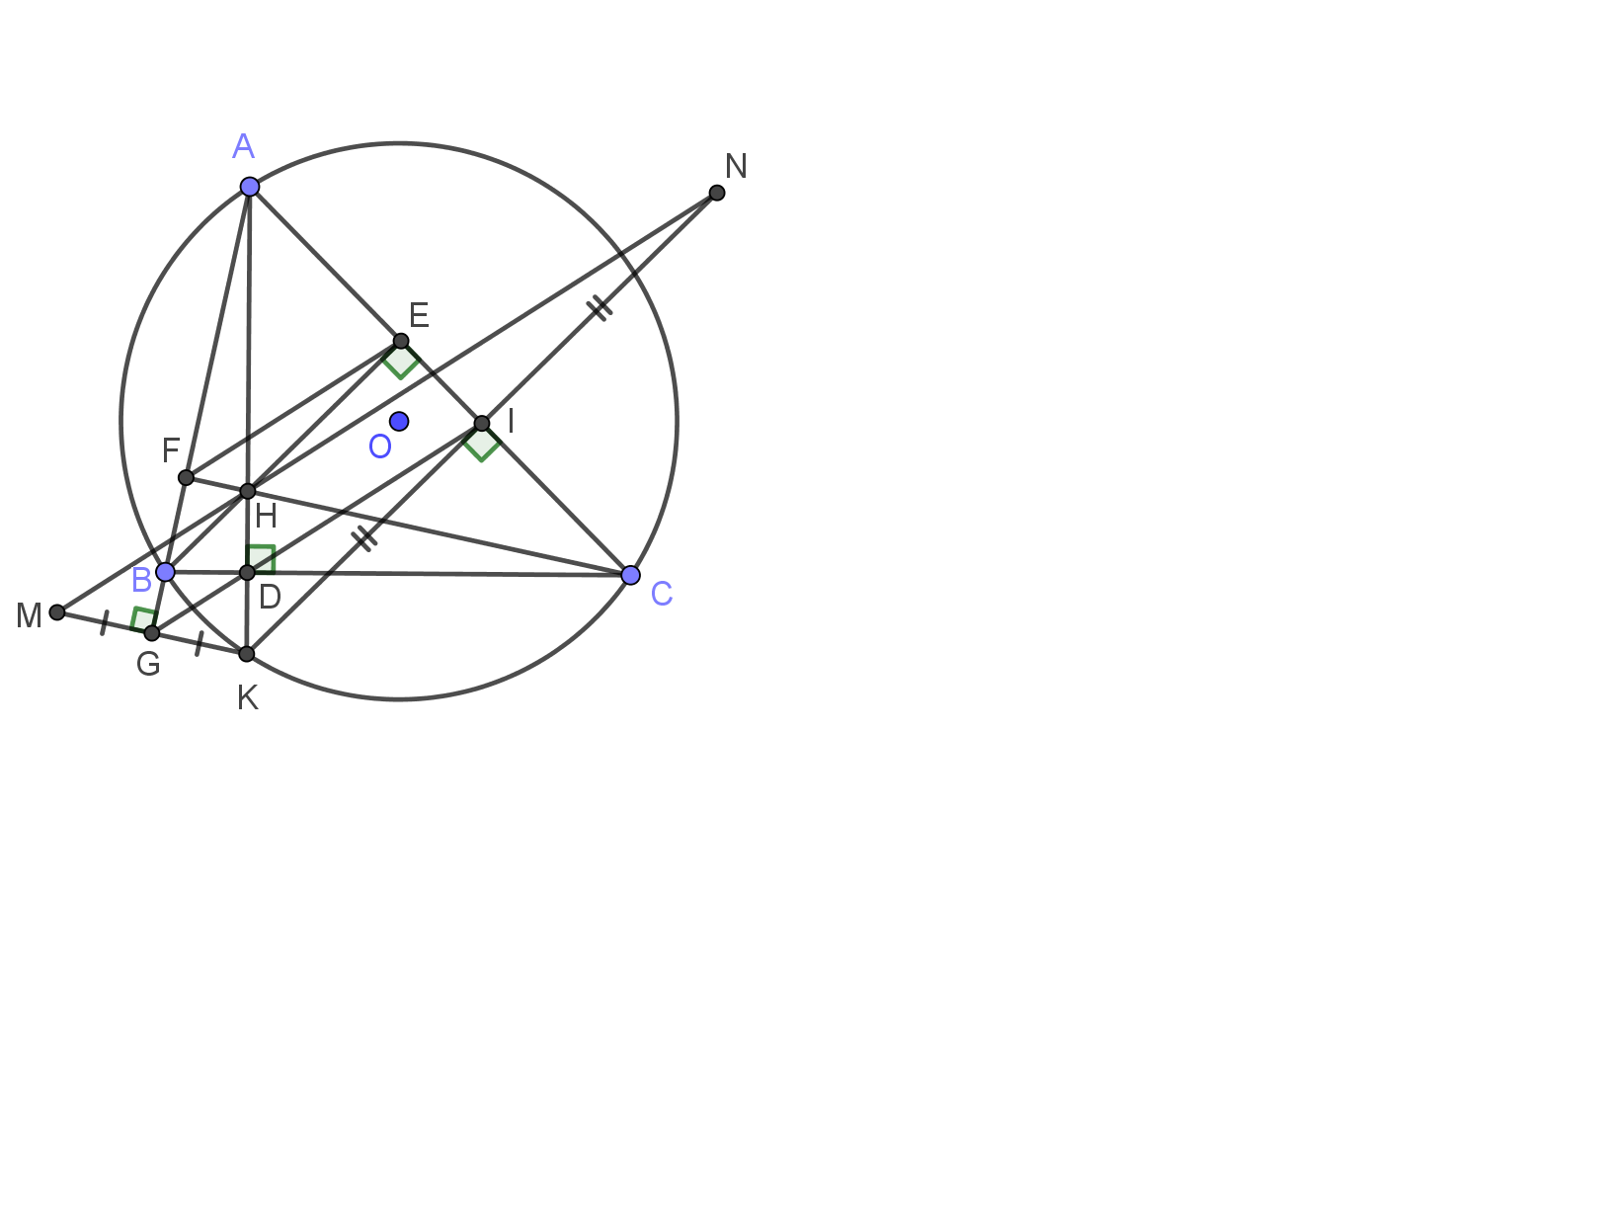

a) Chứng minh .

Ta có:

 là trực tâm .

 là đường cao .



b) Chứng minh tứ giác  nội tiếp được đường tròn.

Đỉnh và  cùng nhìn cạnh không đổi dưới một góc 

 Tứ giác  nội tiếp được đường tròn.

c) Gọi  là điểm đối xứng với  qua . Chứng minh  thuộc đường tròn tâm .

Xét  và :



Mà  (cùng phụ góc).



 Đỉnh và  cùng nhìn cạnh không đổi dưới một góc bằng nhau.

 Tứ giác  nội tiếp được đường tròn.



d) Gọi  là điểm đối xứng với  qua AB, điểm  là điểm đối xứng với  qua . Chứng minh ba điểm  thẳng hàng.

Gọi  là giao điểm  và ; là giao điểm  và .

- 

 Tứ giác  nội tiếp



- 

 Tứ giác  nội tiếp.



Mà  (tứ giác  nội tiếp)



 thẳng hàng.

Ta có: 

 thẳng hàng.